

本科毕业论文（设计）

海岛健康养殖信息服务系统的设计与实现

学 院 名 称 ：信息工程学院
专 业 名 称 ：计算机科学与技术
学 生 姓 名 ：王凯
学 号 ：9190604119
指 导 教 师 ：顾沈明

二○二三年五月

郑 重 声 明

本人呈交的学位论文，是在导师的指导下，独立进行研究工作所取得的成果，所有数据、图片资料真实可靠。尽我所知，除文中已经注明引用的内容外，本学位论文的研究成果不包含他人享有著作权的内容。对本论文所涉及的研究工作做出贡献的其他个人和集体，均已在文中以明确的方式标明。本学位论文的知识产权归属于培养单位。

本人签名：
日期：

摘 要
近年来，我国大力推动经济发展，人民生活水平有了很大提高，因此对食物的要求越来越高。“党的二十大报告提出，‘全面推进乡村振兴，发展乡村特色产业，拓宽农民增收致富渠道’，这一系列重大部署，为我们发展水产养殖业指明了方向，我国水产养殖业实现了快速发展，为市场供应提供了保障，增加了水产养殖人员的收入。但这也带来了一系列的问题，如环境污染，病毒的危害等。因此，绿色生态农业非常重要。
针对上述的情况，本文设计了海岛健康养殖信息服务系统。本系统主要针对水产养殖方面，将水产养殖与互联网相结合从而实现科学管理。该平台搭建在PC端，并于与百度地图API相结合，将池塘在地图中展示出来。管理员和养殖户可以增加、删除和修改养殖池塘的信息，用户之间可以相互交流关于养殖方面的信息。这样既能让管理变得简单高效，又可以分享交流养殖技术。
本文首先阐明了健康养殖的重要性及本研究的意义，研究了水产养殖的现状。然后对海岛健康养殖信息服务系统所需要的技术进行了分析与研究。最后对该系统进行功能上的需求分析，并根据需求来设计各个功能模块，开发出海岛健康养殖信息服务系统。该系统主要使用Node.js和Vue.js技术来实现，设计出整个系统后发布在网络平台中，这样管理员和养殖户只需要登录系统就可以对访问各个功能。

关键词：Node.js; Vue.js; 池塘养殖; 百度地图

ABSTRACT
In recent years, our country has vigorously promoted economic development, people's living standard has improved greatly, therefore the requirement of food is more and more high."The report of the Party's 20 National Congress proposes to comprehensively promote rural revitalization, develop rural characteristic industries, and expand the channels for farmers to increase their income and get rich. This series of major deployment points out the direction for the development of aquaculture industry. Chinese aquaculture industry has achieved rapid development, provided security for market supply, and increased the income of aquaculture personnel.But it also brings a series of problems, such as environmental pollution, the harm of viruses and so on.Therefore, green ecological agriculture is very important.
In view of the above situation, this paper designed the healthy island aquaculture system.This system is mainly aimed at aquaculture, aquaculture and the Internet combined to achieve scientific management.The platform is built on the PC side and combined with Baidu Map API to show the pond in the map.Managers and farmers can add, delete and modify information about the breeding pond, and users can exchange information about the breeding with each other.This allows for simple and efficient management and sharing of farming techniques.
This paper first expounds the importance of healthy aquaculture and the significance of this research, and studies the current situation of aquaculture.Then the technology needed for healthy island aquaculture system is analyzed and studied.Finally, the functional requirements of the system are analyzed, and each functional module is designed according to the requirements, and then the healthy island aquaculture system is developed.The system is mainly implemented by Node.js and Vue.js technologies. The whole system is designed and published on the network platform, so that administrators and farmers only need to log in the system to access each function.

Key words: Node.js; Vue.js; Pond farming; Baidu Map

目 录
摘 要 I
ABSTRACT II
1绪论 ０
1.1研究背景和意义 ０
1.2水产养殖系统发展现状 ０
2系统开发的相关技术 １
2.1 Vue.js １
2.2 MySQL １
2.3 Node.js １
2.4 JavaScript ２
2.5 CSS ２
参考文献（同1级标题） 1
（目录内容格式：宋体，小四，1.5倍行距）

1绪论

1.1研究背景和意义
水产养殖是人类获取优质蛋白原的重要手段, 对于解决世界食物匮乏, 提高人类身体素质具有重要意义^{［1］}。而这些优质的蛋白质则主要来自于鱼类，虾类等海产生物，但是仅仅靠捕捞海洋生物是远远满足不了我国的需求的。因此养殖业的发展对于我国人民的身体健康有着重大意义^{［2］}。
但是目前我国的养殖业还存在着很多的问题。如大面积的养殖导致的环境的污染，海洋生物的种类也随之减少。从养殖户方面来说养殖户一味的追求利益导致养殖种类的单一，并且伴随着病害威胁。造成这些问题的主要原因是养殖户不懂科学的养殖和管理部门的工作不到位。因此让养殖户科学的进行养殖和让管理部门高效的管理就显的至关重要^{［3］}。

1.2水产养殖系统发展现状
截止2016年，我国已有7.31亿网民，连续三年互联网每年都保持30%以上的增长。因此互联网必将成为21世纪发展的核心，万物都会跟网络联系起来。而互联网管理是一种改变传统管理模式的新思路，通过网络来管理将会更加的方便和高效^{［4］}。
目前国内应用于海洋渔业领域的计算机管理信息系统比较多，田东等人在2001年开发了一种综合性网上养虾专家系统，该系统结合了水产专家及水产养殖户的经验知识、科研成果与计算机技术^{［5］}，阎笑彤等人在2016年开发了基于WEB的水产养殖病害诊断专家系统^{［6］}。
综上所述，根据水产养殖理论来研发水产养殖系统是一个逐渐积累的过程。在水产养殖系统的研发中我们首先要深入的理解水产健康养殖理论，这样才能研发出一款符合实际的系统^{［7］}。以网络平台的方式，开发海岛健康养殖信息服务系统去监管水产健康养殖，可以使信息更加透明、管理更加高效。

2系统开发的相关技术

2.1 Vue.js
Vue.js^{[8]}是一个用于构建用户界面的JavaScript框架。它构建在标准HTML、CSS和JavaScript之上，并提供了一组声明式组件化编程模型，以帮助用户有效地开发各种简单或复杂的接口。
与其他大型框架不同，Vue被设计成从下往上逐层应用。Vue的核心库只专注于视图层，使其易于入门并与第三方库或现有项目集成。另一方面，当与现代工具链和各种支持库结合使用时，Vue还完全能够为复杂的单页应用程序(spa)提供驱动程序。

2.2 MySQL
MySQL^{[9]}是一个关系数据库管理系统，是Oracle的产品。MySQL是最流行的关系数据库管理系统之一。在WEB应用方面，MySQL是最好的RDBMS(关系数据库管理系统)应用软件之一。
MySQL是一个关系数据库管理系统。关系数据库将数据存储在不同的表中，而不是将所有数据存储在一个大仓库中，这提高了速度和灵活性。
MySQL使用的SQL语言是访问数据库最常用的标准化语言。MySQL软件采用双重许可政策，分为社区版和商业版，由于其体积小、速度快、总体拥有成本低，尤其是开源的特点，一般小、中、大型网站都选择MySQL作为网站数据库。

2.3 Node.js
Node.js^{[10]}是基于ChromeV8引擎的JavaScript运行环境。它使用事件驱动的非阻塞I/O模型使JavaScript在服务器端开发平台上运行。
Node.js针对特定的用例进行了优化，并提供了其他api，使V8在非浏览器环境中更好地工作。V8引擎执行Javascript的速度非常快，性能也非常好，基于Chrome JavaScript运行时建立的平台，便于构建响应速度快、易于扩展的网络应用程序。
Express是一个简单而灵活的Node.js Web应用程序框架，该框架提供了许多功能强大的特性，可以帮助您创建各种Web应用程序。Express并没有对Node.js的现有特性进行二次抽象，我们只是在此基础上扩展了Web应用程序所需的功能。来自Connect框架的丰富HTTP工具和中间件是现成的，可以快速轻松地创建API。

2.4 JavaScript
JavaScript^{[11]} 是一种基于web的编程语言。大多数现代网站都使用JavaScript，所有现代Web浏览器都包含JavaScript解释器。这使得JavaScript可以说是历史上使用最广泛的编程语言。JavaScript也是前端开发人员必须掌握的三个技能之一:描述网页内容的HTML，描述网页样式的CSS，以及描述网页行为的JavaScript。
JavaScript是一种属于网络的脚本语言。它在Web应用程序开发中得到了广泛应用。它常用来为网页添加各种动态功能，为用户提供更加流畅美观的浏览效果。通常，JavaScript脚本通过在HTML中嵌入它们来实现它们的功能。
JavaScript是一种解释性脚本语言。它用于向HTML页面添加交互行为。HTML页面可以直接嵌入，但是编写为一个单独的js文件，以方便结构和行为的分离。在大多数浏览器的支持下，跨平台功能可以在各种平台上运行。与其他语言一样，JavaScript脚本语言有自己的基本数据类型、表达式和算术运算符，以及程序的基本编程框架。JavaScript为处理数据和文本提供了四种基本数据类型和两种特殊数据类型。变量提供了存储信息的地方，而表达式可以完成更复杂的信息处理。

2.5 CSS
CSS^{[12]}(全称:Cascading Style Sheets)是一种用于表示HTML(标准通用标记语言的一种应用)或XML(标准通用标记语言的一个子集)等文件样式的计算机语言。CSS不仅可以静态地装饰网页，还可以使用各种脚本语言动态地格式化网页元素。
CSS提供了对网页元素布局的像素级精确控制，支持几乎所有的字体样式，并具有编辑web对象和模型样式的能力。
CSS为HTML标记语言提供了一种样式描述，定义了其中的元素应该如何显示。CSS是Web设计的一个突破。它允许您修改一个小样式并更新与之相关的所有页面元素。

3系统的需求分析与设计
海岛健康养殖信息服务系统需要实现当前登录用户能够查看、添加、更改、删除养殖池溏、养殖户、养殖品种的信息，并导出为Excel，但只有管理员拥有审核通过与否的权力。为了让一些数据变得直观，本系统还和百度地图相结合。

3.1系统需求分析
本系统的访问权限有两种，管理员和普通用户。
管理员相较于普通用户多了查看统计数据和查看日志和审核的权限。以下为管理员的功能需求：
- 在查看主页时，百度地图展示所有池塘，并用红点和多边形来表示池塘。用鼠标单击红点，会展开一个窗口并显示出当前池塘的基本信息，可以借由这些基本信息跳转到列表，从而查看具体信息。同时在信息栏也展示出该池塘的具体信息，可以在信息栏选择修改该池塘或添加新池塘。
- 养殖池塘、养殖户、养殖品种的具体信息都以列表的形式展出。可以对列表进行筛选，并导出为Excel。同时用户可以添加、删除、修改、查找信息，但添加、修改信息需要管理员审核通过后才可以在列表展示具体信息。
- 管理员可以统计具体的数据。管理员可以统计池塘的类型、养殖品种的面积与产量、不同地区的养殖情况和随机对人员进行采样。最终获取的数据可以通过Excel进行导出。
- 管理员拥有查看和管理日志审核的权限。管理员可以查看并管理池塘、养殖户、养殖品种的添加、删除、修改操作。并且可以通过类型、操作对象、提交人筛选出对应数据。
- 账号管理功能。用户能查看并修改自己的个人信息。
- 信息交流功能。用户可以添加、删除、修改自己发起的讨论和回复，管理员可以删除、修改所有用户的讨论和回复。

3.2 UML设计

3.2.1需求获取
为了更好的展示系统的功能，并指出管理员和普通用户之间的权限差距，所以采取了用例图的方式，并用UML模型展示出系统的各个功能模块。该系统的权限分布为管理员和普通用户，主要功能为养殖户信息查询和管理、池塘信息查询和管理、养殖品种信息查询和管理、账户管理和信息交流等。用例图如下图3-1所示。
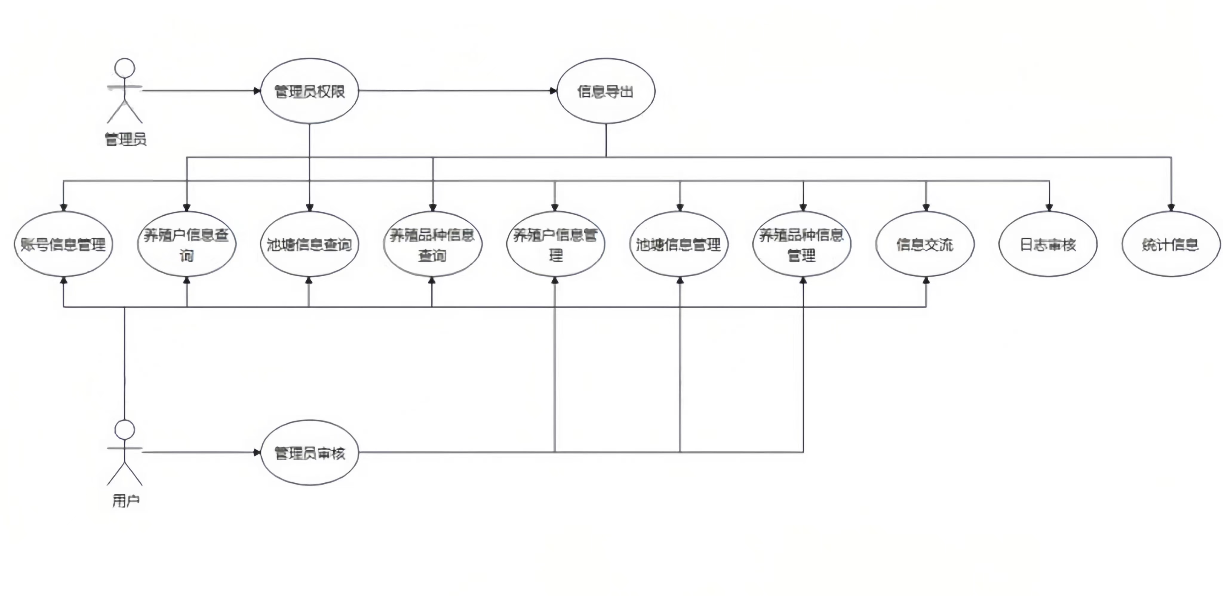
图3-1系统用例图

3.2.2整体分析
该系统包含养殖池溏类、养殖户类、养殖品种类、账户信息类、讨论类、回复类、所在区类、所在镇类、所在村类。通过类图可以分析出它们之间的关系。类图如下图3-2所示。
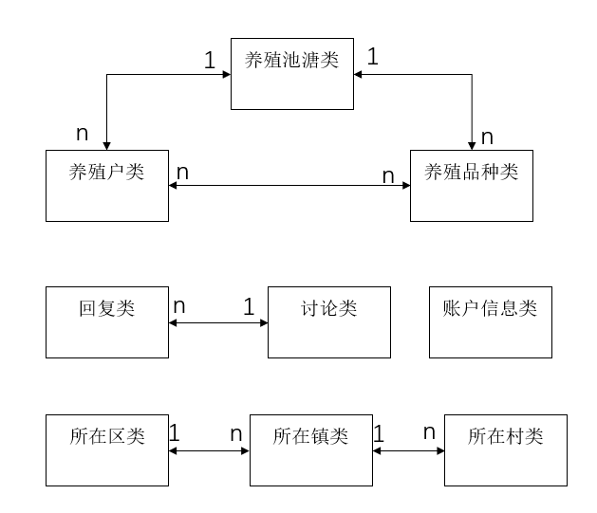
图3-2 系统类图

系统序列图不可或缺，对于登录的过程，设计了序列图。登录序列图如下图3-2所示。

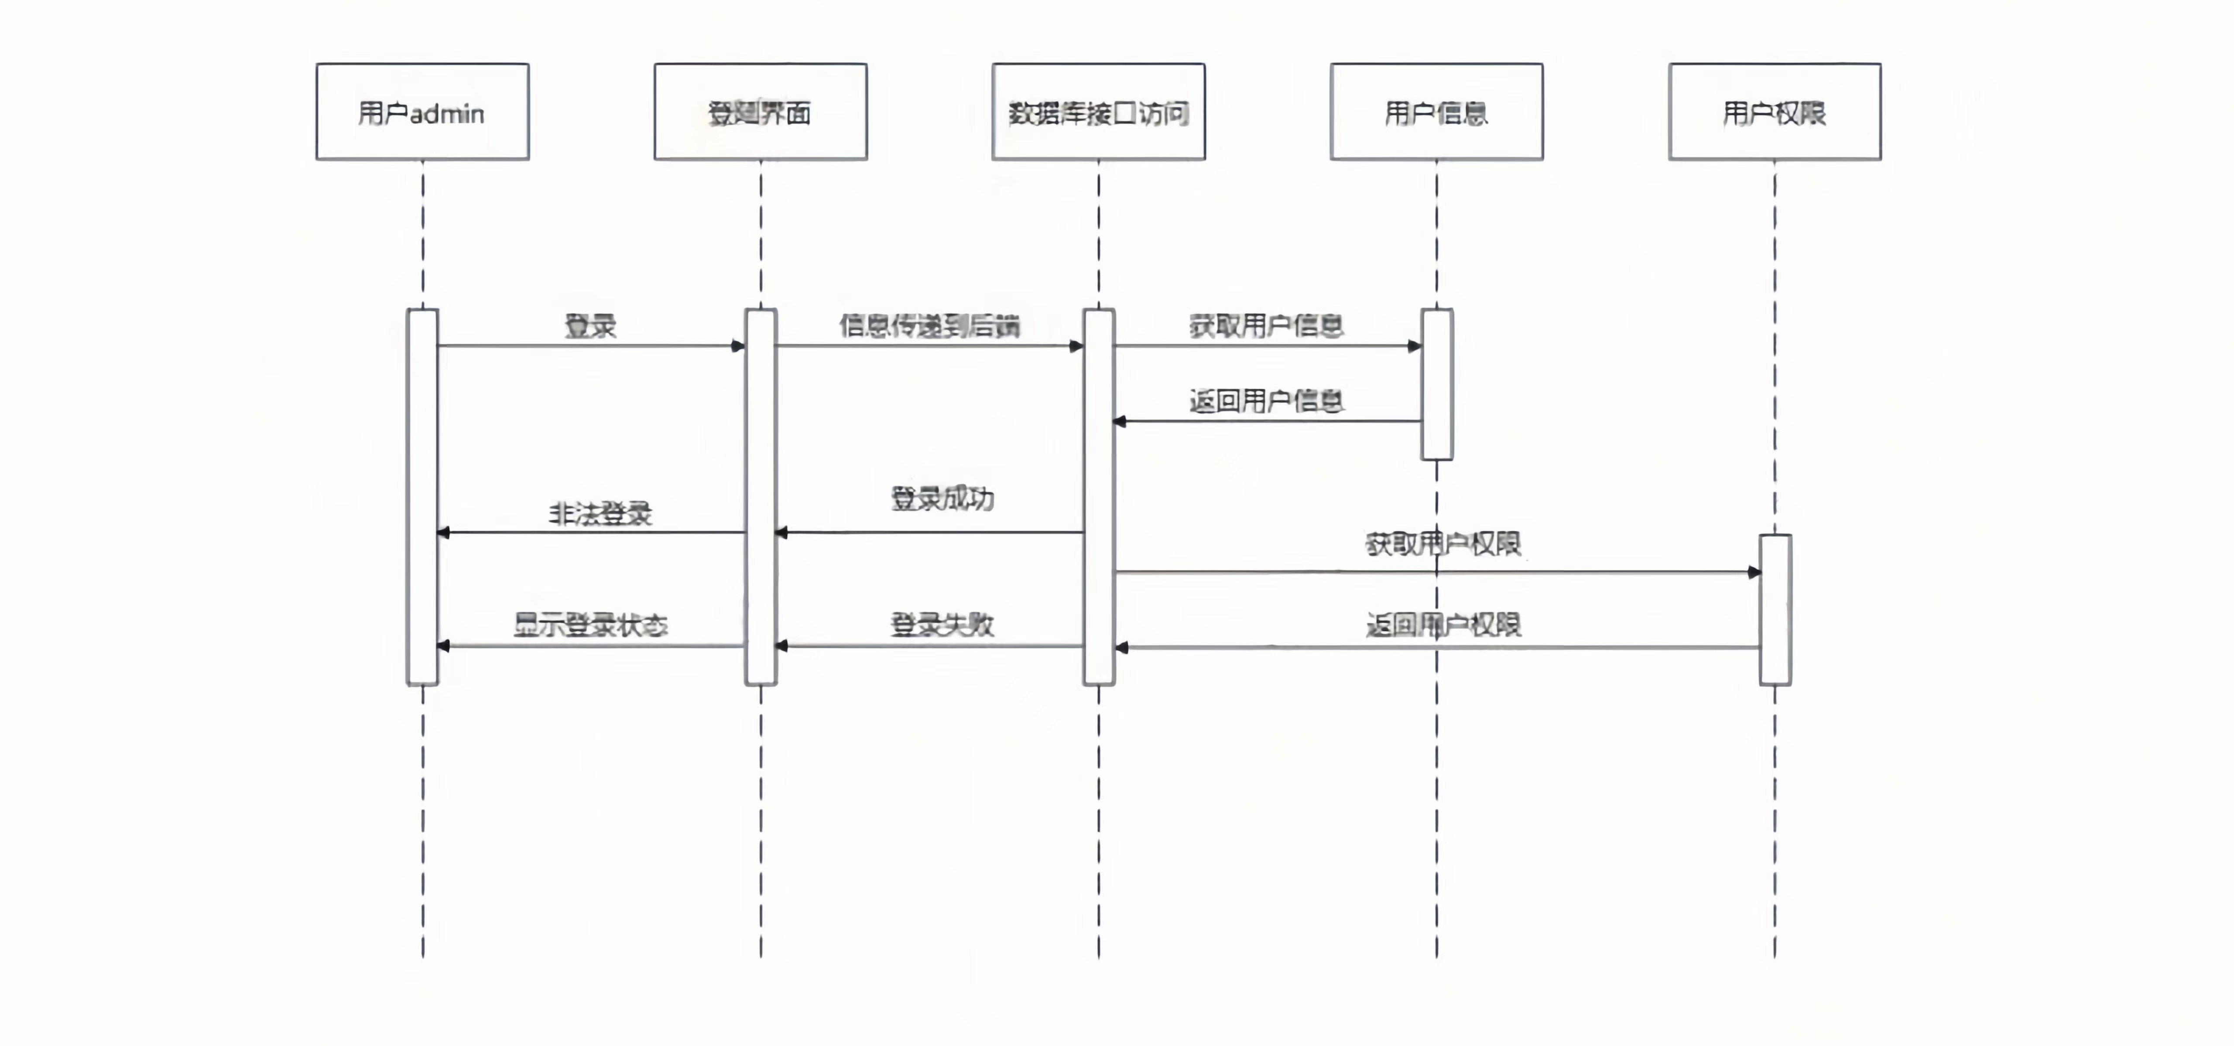
图3-3 系统序列图

3.3 系统整体设计
该系统的主要功能页面有登录页、注册页、主页（展示、编辑或添加养殖池塘及其信息）、养殖池塘列表页、养殖户管理页、养殖品种管理页、统计数据页、账户管理页、日志审核和信息交流。在登录系统后，用户可以在最上方的导航栏选择要浏览的功能页。该系统使用NodeJS技术来搭建后端服务器，Web前端使用Vue展示，数据库使用的是MySQL。本系统的整体功能如下图3-4所示。
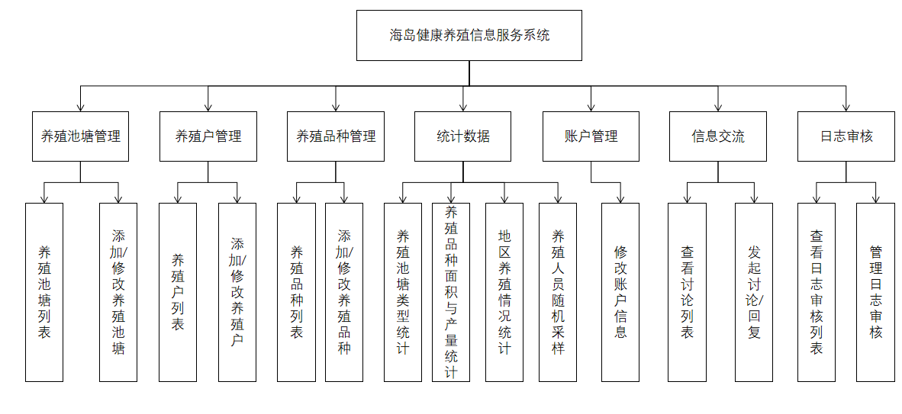
图3-4 系统整体结构图

3.4系统的详细设计
经过上文的介绍，系统已经有了初步的整体框架，现在就要通过图3-4进行系统的详细设计。

3.4.1养殖池溏管理模块
该模块功能主要是对池塘进行规范化管理。用户可以对池塘进行添加、删除、修改、查询操作。当普通用户添加、修改池塘后，池塘因为处于未审核状态，会在地图上会消失，只有管理员审核通过后，才会展示池塘。但在池塘列表中，会展示所有状态的池塘。管理员因为有管理员权限，不管进行什么操作，都会直接通过。如图3-5所示。
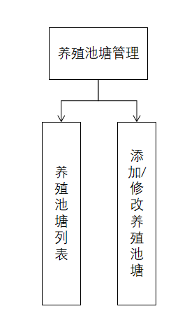
图3-5 养殖池溏管理图

3.4.2养殖户管理模块
养殖户管理模块中最主要的是有两类养殖户，个人养殖户和企业养殖户。在添加是可以选择添加个人养殖户或企业养殖户，后期也可以进行修改。一样的，管理员拥有审核的权限，养殖户列表展示所有状态的养殖户信息。如图3-6所示。
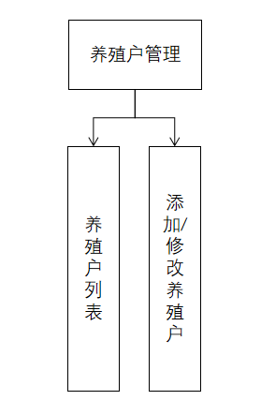
图3-6 养殖户管理图

3.4.3养殖品种管理模块
养殖品种管理模块保存了养殖品种的名称、图片、养殖方式、病害等。因为养殖品种是池塘的核心，所以信息需要非常具体。用户可以对养殖品种进行添加、删除、修改、查询操作，一样的，只有管理员有审核权。如图3-7所示。
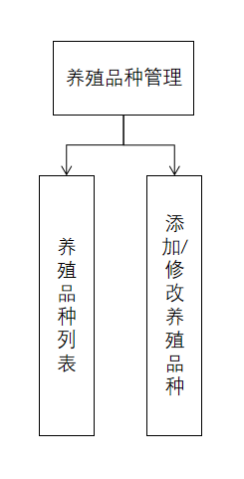
图3-7 养殖品种管理图

3.4.4统计数据模块
该模块的目的是使更不同地区，不同品种之间的差距能直观的看出，通过分析这些数据，可以对某地区、某品种进行调整，这样可以做到更加科学的养殖。如图3-8所示。
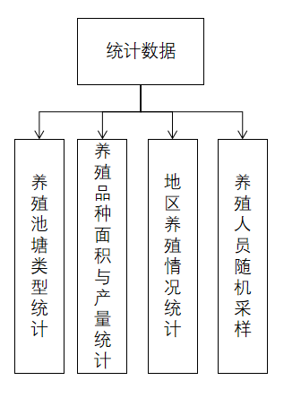
图3-8 统计数据模块图

3.4.5 账户管理模块
账户管理模块只用于修改用户账户基本信息。

3.4.6 信息交流模块
在信息交流模块中，用户可以发起讨论，回复讨论，对某一回复做出回复。同时用户可以修改、删除自己发送的讨论和回复。管理员拥有最大权限，可以对所有讨论和回复做出修改、删除操作。如图3-9所示。
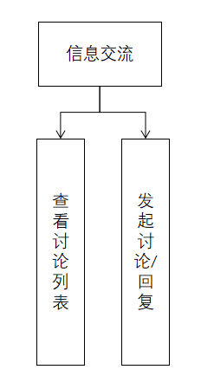
图3-9 信息交流模块图

3.4.7 日志审核模块
日志审核模块使管理员专属的模块，用户对养殖池溏、养殖户、养殖品种的添加、修改、删除操作都会在该模块中生成记录，用于管理员审核。管理员自己执行的操作会显示为已通过的状态，而普通用户执行的操作会标记为未审核，方便管理员查找审核。
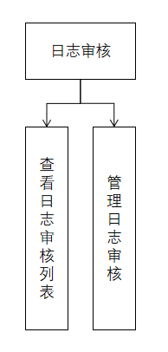
图3-10 日志审核模块图

3.5数据库设计
数据库中各个表的数据结构搭建是很重要的，这关系到不同表之间的交互和单一数据结构状态的改变，因此使用E-R图和数据表来具体分析该系统的数据库。

3.5.1 E-R图
该系统的实体主要包括：养殖池塘实体、养殖户实体、养殖品种实体、账户信息实体、讨论实体、回复实体、日志审核实体、所在镇实体、所在村实体。
池塘是该系统的核心之一，没有池塘，这个系统就没有存在的意义。养殖池溏实体图如下图3-11所示：
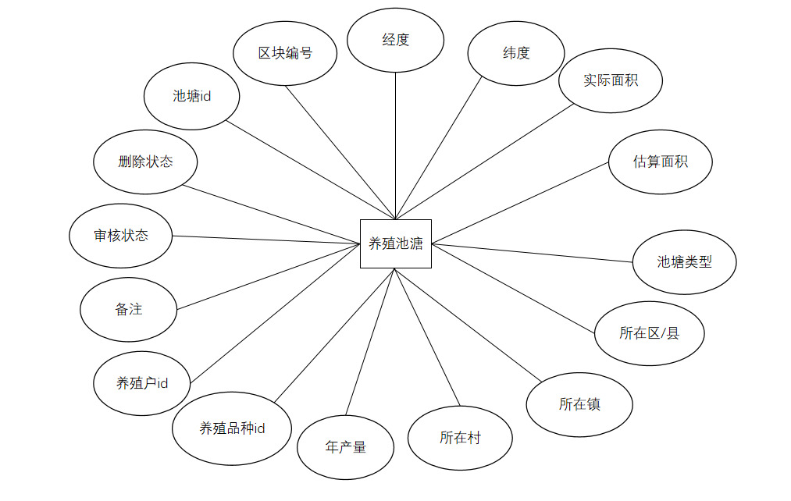
图3-11 养殖池溏实体图

养殖户分为个人养殖户和企业养殖户，企业养殖户的数据结构涵盖了个人养殖户，因此在数据处理时会有很多信息要处理。同时养殖户也是这个系统的核心之一，养殖户数据用于创建或修改池塘，如果没有养殖户，是无法创建或修改池塘的。养殖户实体图如下图3-12所示：
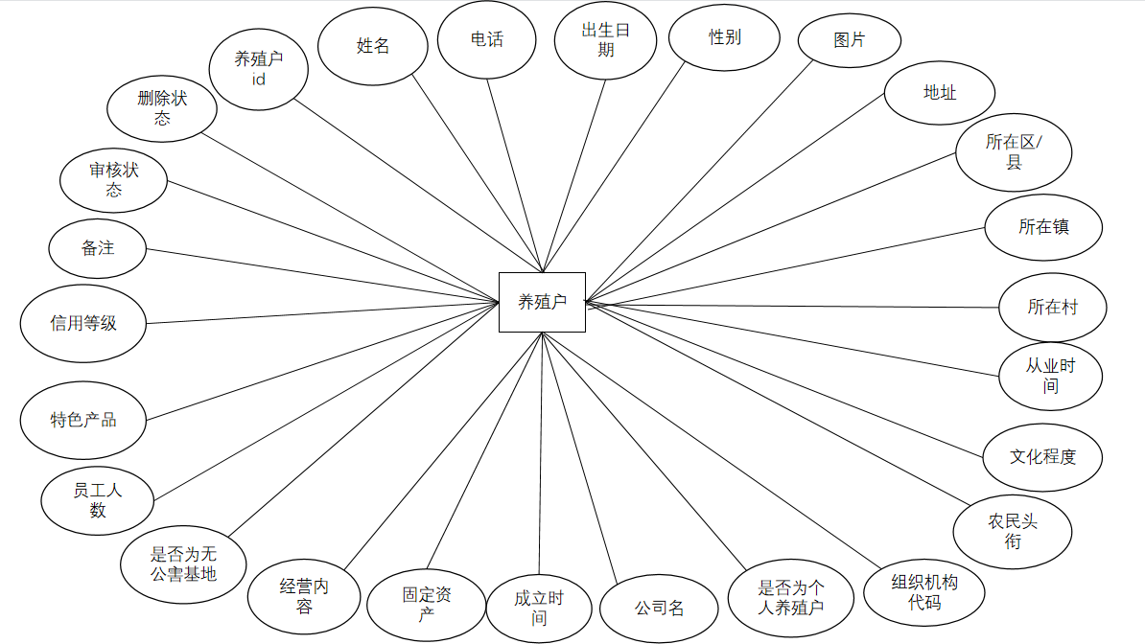
图3-12 养殖户实体图
养殖品种作为该系统的最后一个核心，其重要性和池塘与养殖户一样不可替代，同时与养殖品种一样，在无法获取养殖品种时，池塘是无法创建或修改的。养殖品种实体图如下图3-13所示：
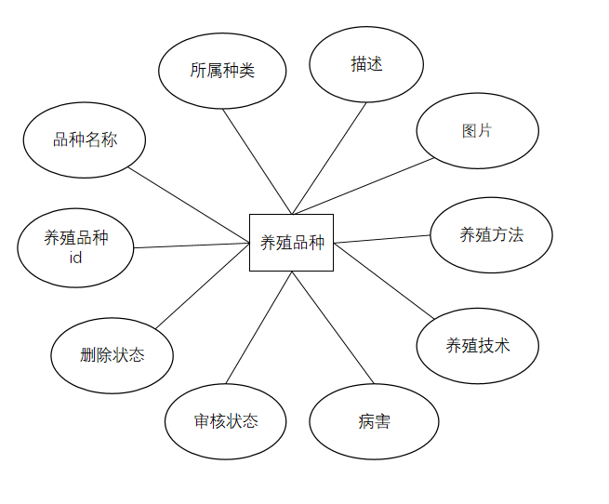
图3-13 养殖品种实体图
在第一次进入该系统时，用户可以选择创建普通用户账号或管理员账号，之后便可以登录该系统。账户信息实体图如下图3-14所示：
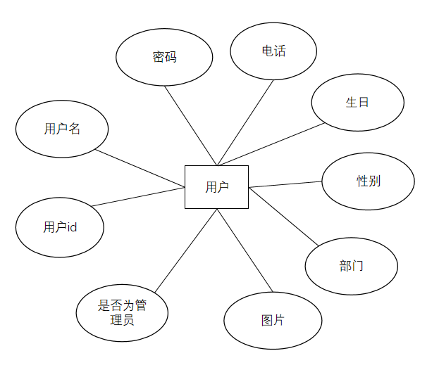
图3-14 账户信息实体图
讨论在该系统，关系到养殖的好坏。如果没有好的讨论交流，是无法促进养殖技术的提升的。有好的技术交流，需要管理员的参与，因此管理员可以对不合理的讨论进行修改或删除操作。讨论实体图如下图3-15所示：

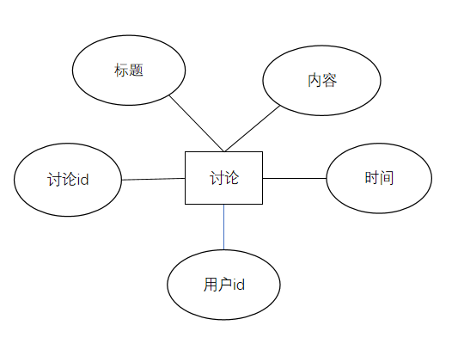
图3-15 讨论实体图
回复是在讨论下的列表，其中包含了众多用户对于养殖技术和经验总结的分享，同样的管理员可以对不合理言论进行修改或删除操作。回复实体图如下图3-16所示：
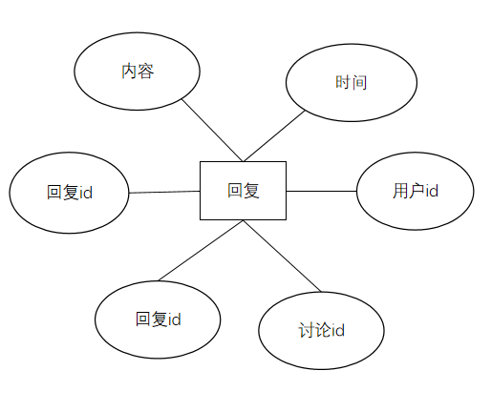
图3-16 回复实体图
日志审核是管理员对该系统进行操作和维护的手段。用户对该系统中养殖池溏、养殖户、养殖品种进行的操作，都将录入日志中，在由管理员审核后，才会出现应当执行的操作。日志审核实体图如下图3-17所示：
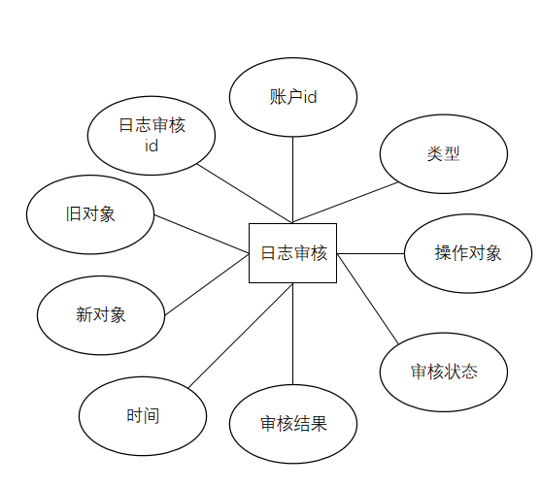
图3-17 日志审核实体图
所在镇是所属与所在区的子类，因为由于舟山所在区一共只有四个，所以将其内容直接存于前端。在选择所在区后，所在镇的选择框会请求数据，拿到想要的镇。所在镇实体图如下图3-18所示：
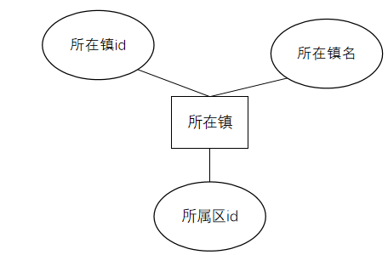
图3-18 所在镇实体图
所在村是所在镇的子类，和上述的所在镇一样，只有在选择完父类后，才能获取子类并进行选择。所在村实体图如下图3-19所示：
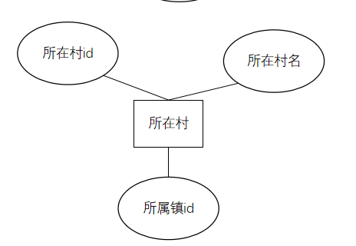
图3-19 所在村实体图
实体之间存在关系，在整体分析中已经对各个类进行了分析，并分析出了它们之间的关系，现在对各实体之间的关系再做关系图，如下图3-20、图3-21和图3-22所示：
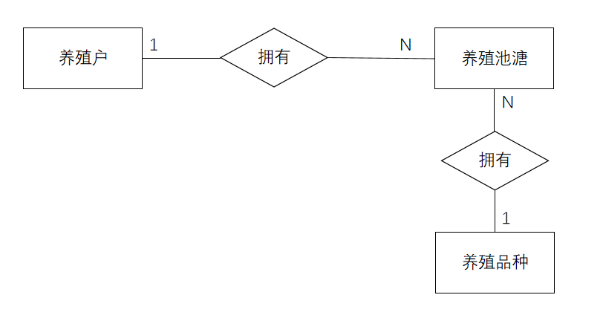
图3-20 实体关系图1
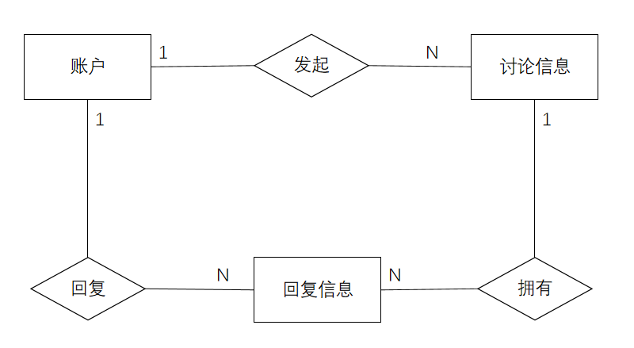
图3-21 实体关系图2
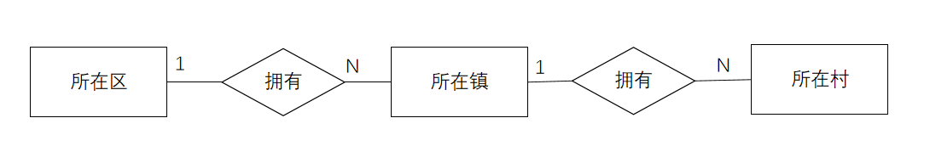
图3-22 实体关系图3

3.5.2 表和字段分析
在本系统中，一共建立了9张表，分别是养殖池塘表、养殖户表、养殖品种表、讨论表、回复表、日志表、账户信息表、所在镇表和所在区表。以下是各个表的具体字段分析。
养殖池溏存储了池塘的具体数据，如下表3-1所示：
表3-1 养殖池塘表
列名 | 数据类型 | 数据大小 | 描述
id | INT | 11 | 池塘id，主键
number | VARCHAR | 255 | 区块编号
lat | VARCHAR | 45 | 纬度
lng | VARCHAR | 45 | 经度
area | FLOAT |  | 实际面积
estimateArea | FLOAT |  | 估算面积
pondsType | VARCHAR | 45 | 池塘类型
county | VARCHAR | 255 | 所在区
town | VARCHAR | 255 | 所在镇
village | VARCHAR | 255 | 所在村
polygon | TEXT |  | 池塘形状
ownerId | VARCHAR | 45 | 养殖户id
productId | VARCHAR | 45 | 养殖品种id
productOutput | VARCHAR | 45 | 产量
comment | VARCHAR | 255 | 留言
checkStatus | VARCHAR | 255 | 审核状态
deleteStatus | VARCHAR | 255 | 删除状态

养殖户表存储了养殖户的重要信息，对于池塘的创建和修改有重要作用，如下表3-2所示：
表3-2 养殖户表
列名 | 数据类型 | 数据大小 | 描述
id | INT | 11 | 养殖户id，主键
name | VARCHAR | 255 | 养殖户姓名
mobile | VARCHAR | 255 | 手机
birthday | VARCHAR | 255 | 生日
sex | VARCHAR | 255 | 性别
imgUrl | VARCHAR | 255 | 图片地址
address | VARCHAR | 255 | 家庭地址
county | VARCHAR | 255 | 所在区
town | VARCHAR | 255 | 所在镇
village | VARCHAR | 255 | 所在村
engagedTime | VARCHAR | 255 | 从业时间
educationLevel | VARCHAR | 255 | 文化程度
farmerTitle | VARCHAR | 255 | 农民头衔
departmentId | VARCHAR | 255 | 组织机构代码
discriminator | VARCHAR | 255 | 是个人养殖户还是企业养殖户
companyName | VARCHAR | 255 | 公司名
establishedTime | VARCHAR | 255 | 成立时间
fixedAssets | VARCHAR | 255 | 固定资产
businessContents | VARCHAR | 255 | 经营内容
isBaseOfEmployee | VARCHAR | 255 | 是否为无公害基地
numberOfEmployee | VARCHAR | 255 | 员工人数
featuredProducts | VARCHAR | 255 | 特色产品
creditLevel | VARCHAR | 255 | 信用等级
comment | VARCHAR | 255 | 备注
checkStatus | VARCHAR | 255 | 审核状态
deleteStatus | VARCHAR | 255 | 删除状态

养殖品种关乎养殖池溏的创建和修改，养殖品种表如下表3-2所示：
表3-3 养殖品种表
列名 | 数据类型 | 数据大小 | 描述
id | INT | 11 | 养殖品种id，主键
name | VARCHAR | 255 | 养殖品种名字
type | VARCHAR | 255 | 所属种类
description | TEXT |  | 描述
imgUrl | VARCHAR | 255 | 图片地址
breedMethod | VARCHAR | 255 | 养殖方法
breedTech | TEXT |  | 养殖技术
diseases | TEXT |  | 病害
checkStatus | VARCHAR | 255 | 审核状态
deleteStatus | VARCHAR | 255 | 删除状态

讨论表如下表3-4所示：
表3-4 讨论表
列名 | 数据类型 | 数据大小 | 描述
id | INT | 11 | 讨论id，主键
title | VARCHAR | 255 | 讨论标题
content | VARCHAR | 255 | 讨论内容
time | VARCHAR | 255 | 发布时间
uid | VARCHAR | 45 | 发表讨论的用户id

回复表如下表3-5所示：
表3-5 回复表
列名 | 数据类型 | 数据大小 | 描述
id | INT | 11 | 回复id，主键
content | VARCHAR | 255 | 讨论内容
time | VARCHAR | 255 | 发布时间
uid | VARCHAR | 45 | 发表讨论的用户id
did | VARCHAR | 45 | 所属讨论id
rid | VARCHAR | 45 | 所属回复id

日志审核表如下表3-6所示：
表3-6日志审核表
列名 | 数据类型 | 数据大小 | 描述
id | INT | 11 | 日志审核id，主键
uid | VARCHAR | 255 | 发起操作的用户id
type | VARCHAR | 255 | 执行的操作类型（添加、修改、删除）
op_obj | VARCHAR | 255 | 被执行的表（池塘/拥有者/水产品）
checkStatus | VARCHAR | 255 | 审核状态
checkResult | VARCHAR | 255 | 审核结果
time | VARCHAR | 255 | 时间
old_obj | TEXT |  | 旧对象
new_obj | TEXT |  | 新对象

账户信息表如下表3-7所示：
表3-7账户信息表
列名 | 数据类型 | 数据大小 | 描述
id | INT | 11 | 用户id，主键
name | VARCHAR | 255 | 用户姓名
password | VARCHAR | 255 | 密码
mobile | VARCHAR | 255 | 手机
birthday | VARCHAR | 255 | 生日
sex | VARCHAR | 255 | 性别
department | VARCHAR | 255 | 部门
imgUrl | VARCHAR | 255 | 图片地址
isAdmin | VARCHAR | 255 | 是否为管理员

所在镇表如下表3-8所示：
表3-8所在镇表
列名 | 数据类型 | 数据大小 | 描述
id | INT | 11 | 所在镇id，主键
town | VARCHAR | 45 | 所在镇名
countyId | INT | 11 | 所属区id
所在村表如下表3-9所示：
表3-9所在村表
列名 | 数据类型 | 数据大小 | 描述
id | INT | 11 | 所在村id，主键
village | VARCHAR | 45 | 所在村名
Tid | INT | 11 | 所属镇id

4系统功能的实现

参考文献（同1级标题）
[1] 戴军，袁惠新.膜技术在含油废水处理中的应用[J].膜科学与技术，2002，22（2）：59-64
[2] 毛侠，孙云.和谐图案的自动生成研究[A].第一届中国情感计算及智能交互学术会议论文集[C].北京：中国科学院自动化研究所，2003：277-279.
[3] 王湛.膜分离技术基础[M].北京:化学工业出版社，2000：14-21，30.
[4] 张志祥. 间断动力系统的随机扰动及其在守恒律方程中的应用[D].北京:北京大学数学学院,1998.
[5] World Health Organization. Factors regulating the immune response: report of WHO Scientific Group[R]. Geneva: WHO, 1970.
[6] 河北绿洲生态环境科技有限公司.一种荒漠化地区生态植被综合培育种植方法:中国,01129210.5[P].2001-10-24.
[7] GB/T16159-1996,汉语拼音证词法基本规则[S].北京：中国标准出版社，1996.
[8] 毛侠.情感工学破解“舒服之谜”[N].光明日报，2004-04-17（B1）.
[9] 陈剑.上博简《民之父母》“而得既塞於四海矣”句解释[EB/OL］.简帛研究网站，http://www.bamboosilk.org/Wssf/2003/chenjian03.htm．2003-01-18
( 宋体5号）

（参考文献的著录应符合国家标准，参考文献的序号左顶格，并用数字加方括号表示，与正文中的引文标示一致，如[1]，[2]……。每一条参考文献著录均以“.”结束。）……
……
特别说明：
- 文中不能含有多余的空行，所有空行效果必须用行间距及段前（后）间距实现；
- 目录为自动插入，且能够实现目录与具体内容的链接。
- 全文采用1.5倍行距
- 特别注意全文分多节，封面+郑重申明为第1节；摘要加目录为第2节；正文为第3节，附件（如果有的话为第4节）......，第1节不添加页码，第2节添加页码，格式为：I,II,III.....，第3节添加页码，页码格式：第1页，第2页，......，每一节都重新编码，即每一节都1开始编码。

